  - Beschrijving release ‘Turing’
  - Xpert Suite

Datum | 10-03-2021
Classificatie | Openbaar

inhoudsopgave

1 Algemeen 3
2 Basis Xpert Suite 3
2.1 XS Beheer 3
2.1.1 Gebruikersattributen 3
2.1.2 Aankondiging Meertalige e-mails 4
2.1.3 Aankondiging Veilig communiceren 5
2.1.4 Verduidelijking Triggeractie ‘Annuleer openstaande oproepverzoeken’ 7
2.2 Rapportages 7
2.2.1 Update WGA Rapportages 7
2.2.2 ‘Dossiers in behandeling’ toont dossiers voor uit dienst medewerkers 11
2.2.3 Performance-verbetering van VX_Standaard_verzuimrapportage 11
2.2.4 Kolom ‘Eerste ziektedag’ toegevoegd aan standaard AfsprakenOverzicht 11
3 Modules 12
3.1 Agenda 12
3.1.1 Aankondiging functionaliteit Afspraaksignalering via e-mail 12
3.2 Polisregistratie 14
3.2.1 Nieuwe widget in-/uitsluitingen verzekeringspolis in werknemerdossier 14
3.2.2 Uitbreiding Pensioendocumenten printoverzicht 16

Algemeen
Wij nemen woensdag 10 maart een release van de Xpert Suite met een aantal bugfixes en functionele wijzigingen in productie. Hierdoor zal tussen 20.00 en 22.00 uur meerdere (korte) verstoringen in het gebruik mogelijk zijn, wij adviseren daarom enkel in te loggen wanneer dat noodzakelijk is.

Volgende geplande release: donderdag 25 maart (deze planning is onder voorbehoud).

Basis Xpert Suite

XS Beheer

Gebruikersattributen
Vanaf deze release is in het gebruikerbeheer functionaliteit voor gebruikersattributen toegevoegd. Deze informatie kan gebruikt worden in de Accounts API voor koppelingen naar andere applicaties. Deze API is op dit moment nog niet beschikbaar en wordt in de release notes van een toekomstige release verder toegelicht. Deze functionaliteit is wel in de release notes opgenomen omdat deze reeds zichtbaar is in het gebruikersbeheer en de gebruikersattributen al ingericht kunnen worden

Aan gebruiker(sgroepen) kunnen in de Xpert Suite aanvullende gegevens gekoppeld worden in de vorm van gebruikersattributen en attribuutwaarden. Benodigde gegevens die in een externe applicatie benodigd zijn, maar niet via de Accounts API beschikbaar zijn, kunnen als gebruikersattritbuut worden ingesteld en zodoende toch beschikbaar worden gemaakt. Te denken valt bijvoorbeeld aan een eigen intern gebruikt kenmerk die je bij een gebruiker in de externe applicatie wil kunnen inzien, een bepaalde verwerking die nodig is in de externe applicatie maar vastgelegd moet worden door beheerders in XS, of aanvullende gebruikergegevens die meegegeven moeten worden.

Per attribuut kan voor een gebruiker of gebruikersgroep een waarde worden ingesteld. Wanneer deze gebruiker(sgroep) vervolgens via de Accounts API gekoppeld wordt naar een andere applicatie, wordt deze waarde voor het attribuut meegegeven. Deze gegevens kunnen in de andere applicatie gebruikt worden om extra logica toe te passen.

In de Xpert Suite zijn de gebruikersattributen en de waarden per gebruiker in te zien in het gebruikerbeheer. Gebruikersattributen kunnen aangemaakt worden in Xpert Suite Beheer onder ‘Gebruikers > Gebruikerattributen’. Het toewijzen van een waarde aan een gebruiker of gebruikersgroep kan met de knop ‘Gebruikerattributen openen’ na het selecteren van een gebruiker(sgroep) in het Gebruikerbeheer.

Aankondiging Meertalige e-mails
Vanaf deze release is in het beheer van e-mailsjablonen functionaliteit toegevoegd waarmee e-mailsjablonen meertalig ingericht kunnen worden. Het versturen van e-mails in meerdere talen / in de taalvoorkeur van de e-mailontvanger is in deze release nog niet gerealiseerd en wordt in de release notes van een toekomstige release verder toegelicht. De vertalingen voor de e-mailsjablonen kunnen in voorbereiding op deze uitrol door beheerders worden ingericht.

Beheerders kunnen bij het aanmaken/bewerken van een e-mailsjabloon vertalingen toevoegen voor talen die in de klantomgeving van de Xpert Suite beschikbaar zijn. Door te klikken op de standaardtaal in het te bewerken veld, worden de vertalingen zichtbaar, door hier op te klikken wordt een scherm zichtbaar waarin de vertalingen in te voeren zijn. Hiermee kunnen voor een e-mail het onderwerp en het bericht meertalig worden ingericht.

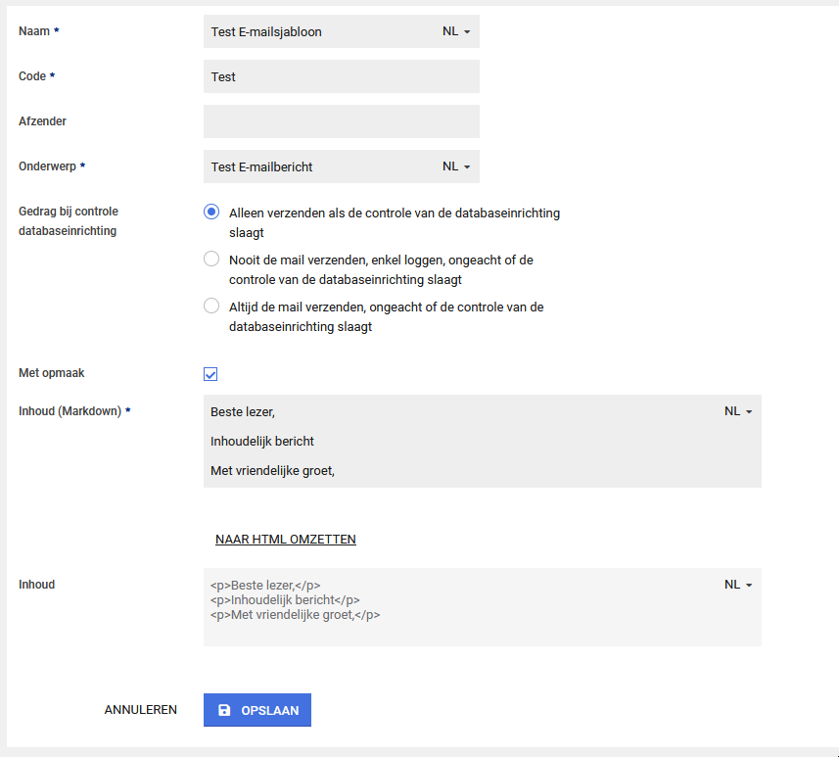

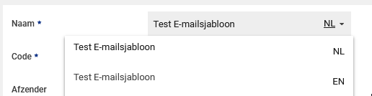

Aankondiging Veilig communiceren
Een wijziging voor ‘Veilig Communiceren’ die in release ‘Wales’ (25 maart) uitgerold wordt, heeft betrekking op de emailsignalering voor nieuwe berichten. Het gebruik van het emailsjabloon voor dit bericht is verplaatst vanuit ‘Veilig Communiceren’ naar de Klantomgeving, waardoor beheerders zelf het mailsjabloon kunnen inrichten. Hiermee worden vanaf 25 maart de volgende wijzigingen van toepassing:
- Er is een nieuw mailsjabloon beschikbaar voor ‘Melding nieuw bericht voor externe deelnemers’
  - Note: het mailsjabloon voor interne deelnemers blijft ongewijzigd.
- Het emailsjabloon kan beheerd worden (indien de autorisatie hiervoor bij de beheerder aanwezig is) binnen emailsjablonen.
- De email voor nieuwe berichten zal gebruik maken van het default master mailsjabloon en zal daarmee de look & feel van de klantomgeving overnemen.
- De email voor nieuwe berichten zal gebruik maken van een master mailsjabloon voor labels indien de gebruiker die de dialoog start onder een label valt, en zal daarmee de look&feel van het label overnemen.
- De bestaande emailberichten vanuit Veilig Communiceren (bijvoorbeeld account aanmaken, wachtwoord aanvragen) zijn ontdaan van klantspecifieke look & feel indien dit van toepassing was.
In de gebruikerservaring zal iedere externe deelnemer de meldingen van nieuwe berichten binnen ‘Veilig Communiceren’ voor dezelfde dialoog dan altijd in dezelfde look & feel vanuit de klantomgeving ontvangen. Systeemberichten vanuit ‘Veilig Communiceren’ zijn voortaan altijd in de look & feel van Veilig Communiceren.
Indien de deelnemer nog geen account heeft, dan volgt er automatisch een bericht vanuit ‘Veilig Communiceren’ om een account aan te maken, dit wordt ook vermeld in het emailbericht dat er een nieuw bericht klaar staat.

Het nieuwe sjabloon wordt reeds in deze release uitgerold. Dit biedt de mogelijkheid om deze al naar wens aan te passen, voordat deze daadwerkelijk in gebruik genomen wordt in de volgende release.

Huidige email ‘Veilig Communiceren’ voor nieuw bericht:
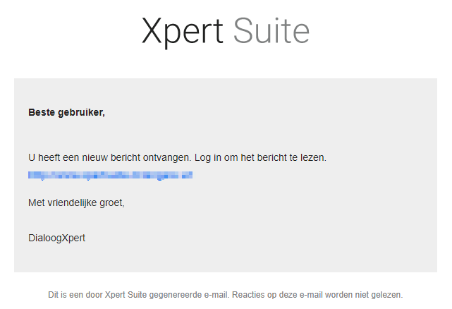
Nieuwe email ‘Veilig Communiceren’ voor nieuw bericht:
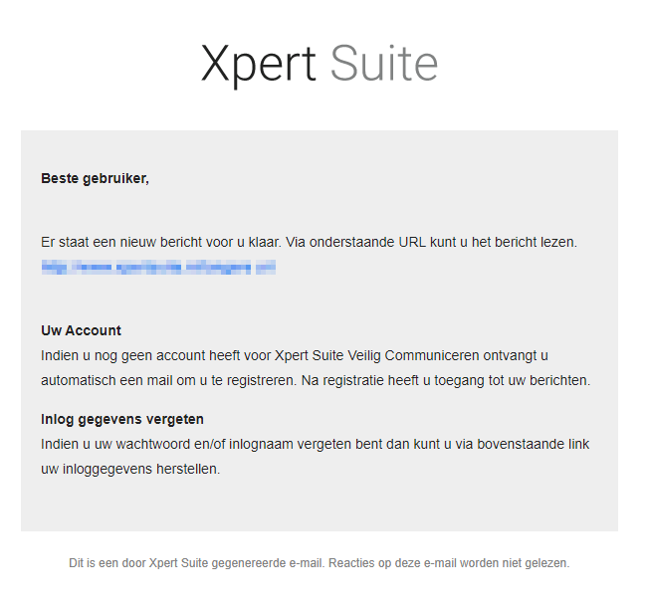

Verduidelijking Triggeractie ‘Annuleer openstaande oproepverzoeken’
De naamgeving van de al bestaande triggeractie ‘Annuleer nog in te plannen Oproepverzoeken’ bleek onduidelijk te zijn in het gebruik ervan. De annuleer-actie geldt namelijk voor oproepverzoeken voor álle trajecten van de betreffende werknemer, niet alleen voor het gekoppelde traject. Dit is nu duidelijk gemaakt in de naamgeving van de actie door de toevoeging ‘bij alle trajecten van de werknemer’.
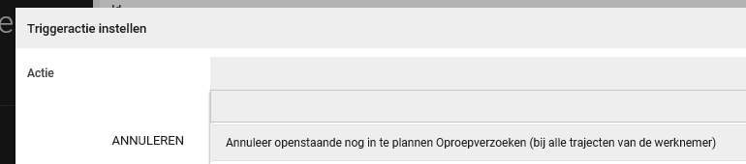

Rapportages

Update WGA Rapportages
Er zijn verschillende updates gedaan aan de WGA rapportages:
- WIA_Werkbestand
In de kolommen Visie, Klantafspraken en Status Reintegratie kan nu meer tekst getoond worden. Voorheen werd de tekst die hierin stond afgekapt, maar nu kan men hier meer tekens in kwijt. Verder worden nu alleen de kolommen die betrekking hebben op de relevante manier van risico-inschattingen geven getoond. Dit zorgt er voor dat er geen overbodige kolommen getoond worden in dit overzicht, wat de overzichtelijkheid ten goede komt.

- Overzicht_ingezette_schadelastbeheersing
In het stukje over Bezwaar en Beroeps procedures zijn nu de resultaten van de toegewezen procedures ook daadwerkelijk gesplitst in Bezwaar en Beroep. Voorheen werden deze nog samen getoond.
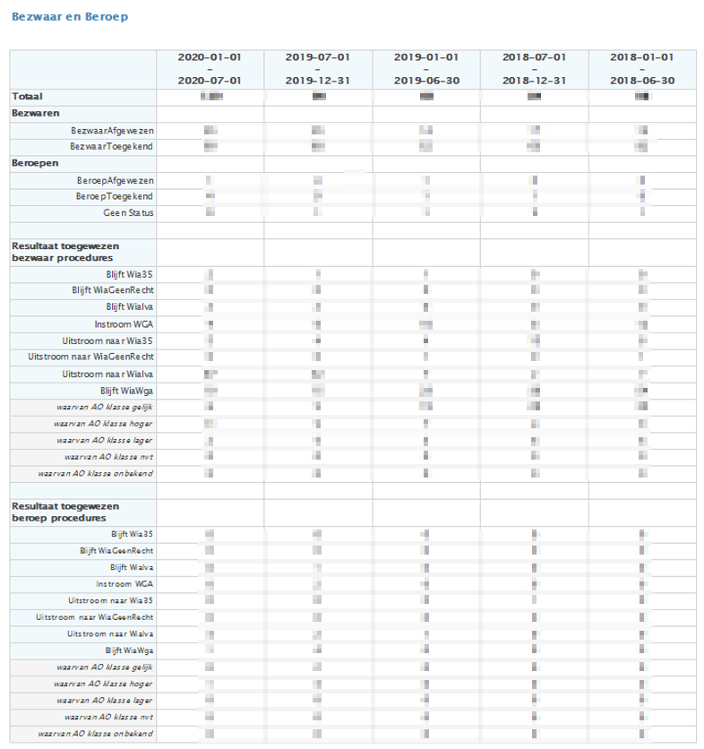

- WGA_Overzichtsrapportage
De layout en de vormgeving van de WGA_overzichtsrapportage heeft een volledige make-over gekregen. Hierdoor heeft deze een modernere look gekregen:
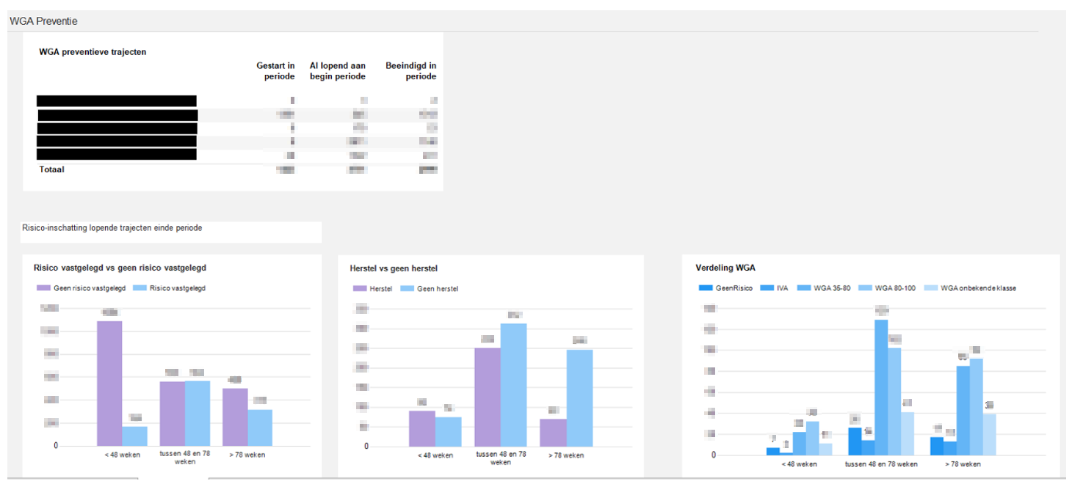

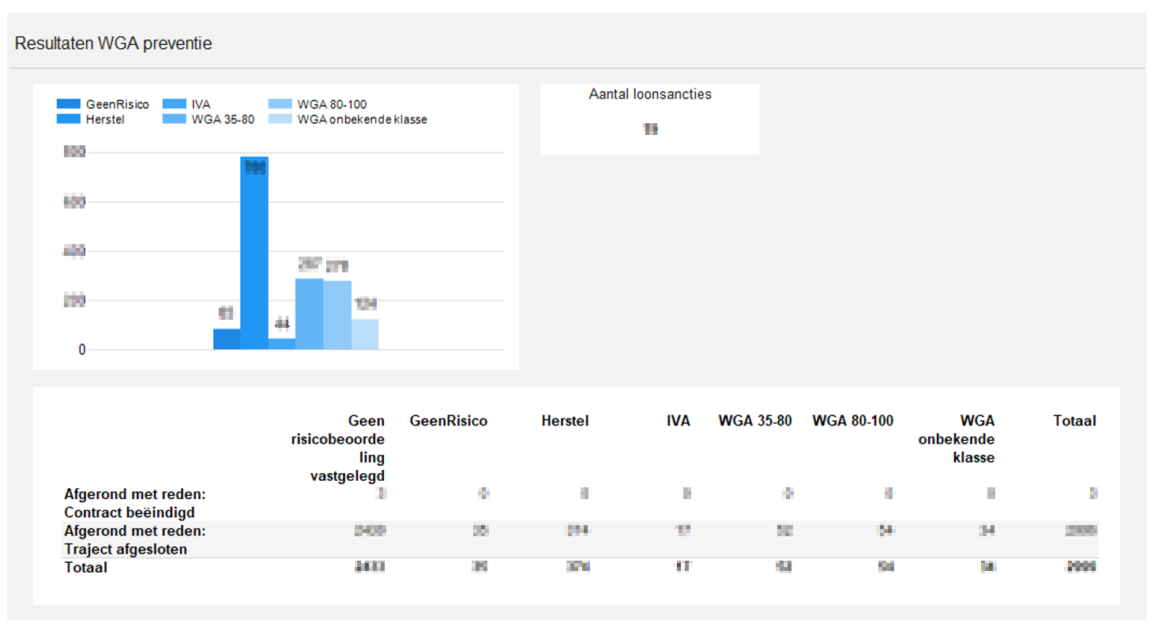

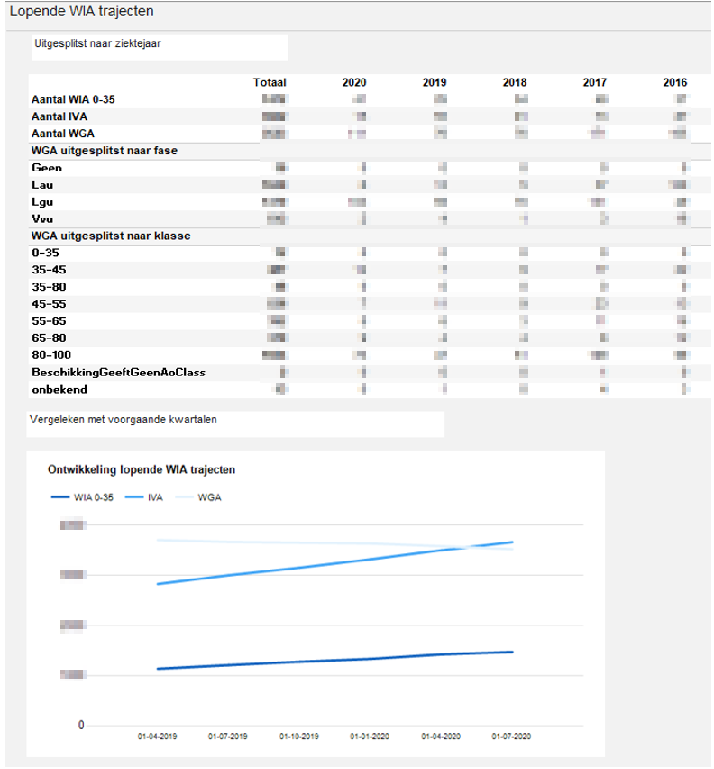
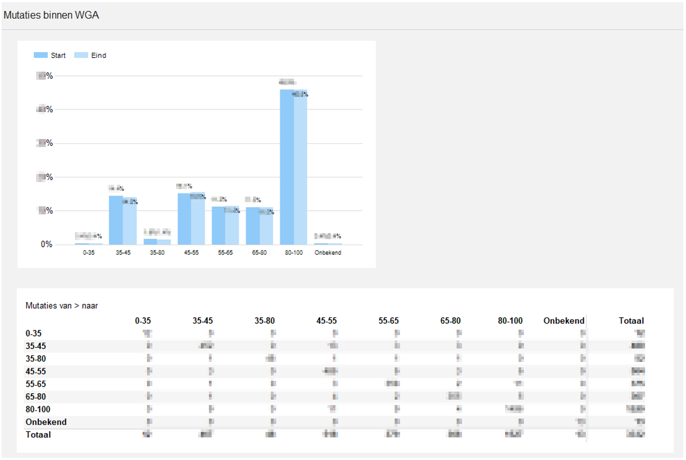

‘Dossiers in behandeling’ toont dossiers voor uit dienst medewerkers
Het overzicht 'Dossiers in behandeling' toont per begeleider hoeveel en welke dossiers, die overlappen met de rapportageperiode, door hem/haar begeleid worden. In de huidige versie van het overzicht worden dossiers van medewerkers die nu niet meer in dienst zijn, niet getoond. Dat is eigenlijk ongewenst, omdat ook deze dossiers begeleid moeten worden.
Het overzicht is nu zo aangepast dat de dossiers van uit dienst medewerkers voortaan ook getoond worden bij de begeleider(s), die geautoriseerd zijn voor de afdeling waar de medewerker voor het laatst in dienst was.

Performance-verbetering van VX_Standaard_verzuimrapportage
Voorheen liet de performance van het basisrapport ‘VX_Standaard_verzuimrapportage’ in sommige gevallen te wensen over. De performance van dit rapport is nu aanzienlijk verbeterd en tevens is er een kleine bug opgelost in dit rapport, waardoor het aantal frequent verzuimers onder het kopje ‘Problematisch ziekteverzuim’ nu het juiste aantal laat zien.

Kolom ‘Eerste ziektedag’ toegevoegd aan standaard AfsprakenOverzicht
Aan het standaard AfsprakenOverzicht is nu de kolom ‘Eerste ziektedag’ toegevoegd. Indien het gekoppelde traject aan de agenda-afspraak een verzuimtraject is, dan staat in deze kolom de startdatum van het traject. Betreft het geen verzuimtraject, dan blijft de kolom leeg.

Modules

Agenda

Aankondiging functionaliteit Afspraaksignalering via e-mail
Vanaf de volgende release (eind maart) wordt het mogelijk om afspraken als een document te versturen naar de agenda-gebruiker via e-mail. Hier kan nu al een en ander voor worden ingericht. Er kan gebruik gemaakt worden van documentsjablonen om het afspraakdocument vorm te geven om zo de informatie te tonen die relevant is voor de gebruiker en deze kunnen ingericht worden op de spreekuursoorten. Als er dan een afspraak wordt ingepland van het ingerichte spreekuur, kan er handmatig een document gegenereerd en verstuurd worden naar de uitvoerder van de geplande afspraak.

Om gebruik te maken van deze functionaliteit, is het belangrijk om een e-mailsjabloon in te richten op de Xpert Suite omgeving met de code “opdrachtbrief”. De overige inhoud van het e-mailsjabloon kan naar eigen keuze ingericht worden.

Voor het document dat verstuurd wordt naar de arts kan er gebruik gemaakt worden van bestaande documentsjablonen, maar er kan natuurlijk ook een nieuw documentsjabloon aangemaakt worden. Het is wel belangrijk dat het gekozen documentsjabloon een code bevat en ook een dotx sjabloon is.

Vervolgens kunnen dan op de gewenste spreekuursoorten de afspraaksignalering geactiveerd worden met daarbij het gekozen afspraakdocument. Ook is er de optie om de oproepbrief van de werknemer mee te sturen in de e-mailsignalering. Let daarbij wel op dat ook het sjabloon van de oproepbrief moet voldoen aan een code en een dotx sjabloon, zoals het afspraakdocument.

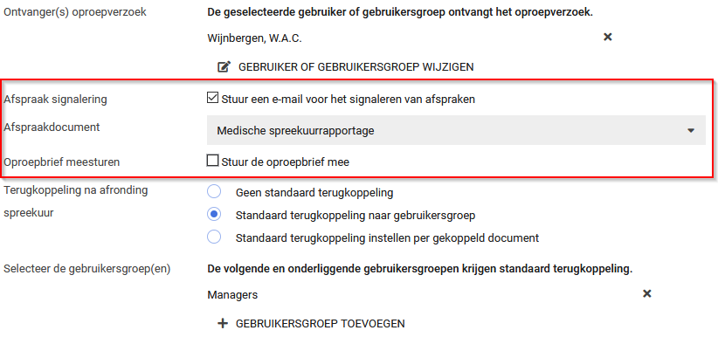

Wanneer het e-mailsjabloon en de spreekuursoorten zijn ingericht naar wens, kun je in agenda aan de slag met deze functionaliteit. In het menu van een afspraak is er een extra knop zichtbaar, om het bericht het te mailen. Deze knop is alleen zichtbaar voor niet voltooide afspraken van een spreekuursoort met ingerichte afspraaksignalering.

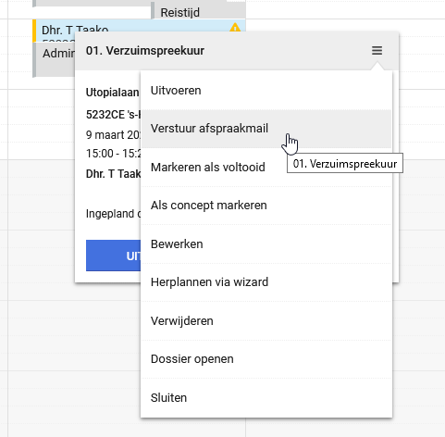

Wanneer er op deze knop geklikt wordt, dan wordt er een afspraakdocument gegenereerd en verstuurd naar het e-mailadres van de uitvoerder van de geplande afspraak. Als deze uitvoerder geen e-mailadres heeft of de inrichting van de functionaliteit is niet compleet, krijg je als gebruiker een error te zien.

Polisregistratie

Nieuwe widget in-/uitsluitingen verzekeringspolis in werknemerdossier
In het werknemerdossier is op het tabje ‘Verzekeringen’ een nieuwe widget toegevoegd, die laat zien voor welke verzekeringspolissen de betreffende werknemer in- of uitgesloten is. Deze widget komt grotendeels overeen met de al bestaande widget ‘Verzekeringen’ die op de Klantbeeld-tab staat. Op deze manier is direct in het dossier inzichtelijk of een werknemer ingesloten of uitgesloten is op een polis, welke reden van uitsluiting geldt en welke datums van toepassing zijn. Ook is inzichtelijk of er eventuele historische uitsluitingen zijn per polis.

Indien er sprake is van uitsluitingen op een of meerdere polissen, wordt er ook een waarschuwings-icoon getoond in de titel van de widget. Op deze manier is direct inzichtelijk voor de gebruiker dat er een uitzondering geldt. Daarbij wordt dan ook in de titel van de polis de tekst [Uitgesloten] getoond. Klapt de gebruiker de polis open, komt de detailinformatie tevoorschijn.
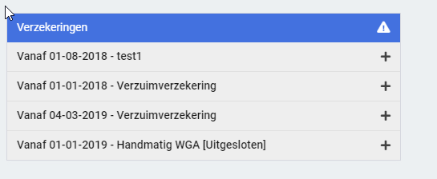

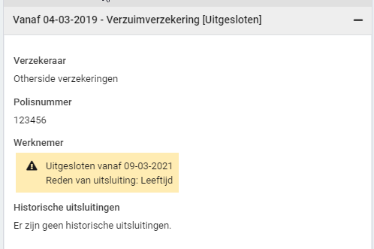

In het geval van een polis waarin werknemers handmatig toevoegd kunnen worden:
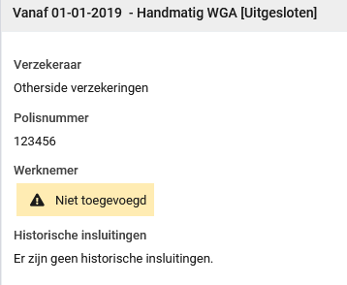

Wanneer een werknemer ingesloten is op een polis:
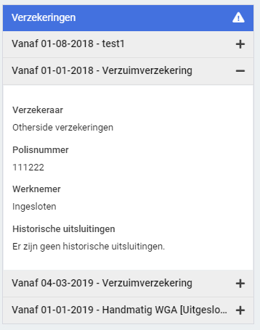

Indien er sprake is van historie:
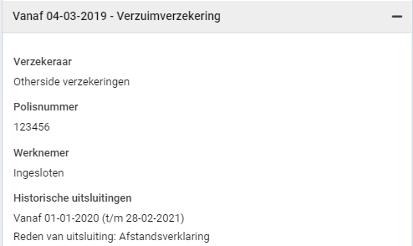

Uitbreiding Pensioendocumenten printoverzicht
Op het overzicht van de printtaken voor Pensioendocumenten, werden voorheen alleen de Traject ID’s, Printtaak ID’s, start- en einddatum en de documentnamen getoond. Aan dit overzicht zijn de namen van de Werknemers toegevoegd, zodat voor de gebruikers inzichtelijker is bij welke werknemer het document hoort en er eenvoudiger bepaald kan worden of het document al dan niet gebundeld en gedownload moet worden.

